

Città di Savigliano

Provincia di Cuneo

Corso Roma, 36 – 12038 Savigliano (CN) – tel. 0172 710111 fax. 0172 710322 – C.F. 00215880048 info@comune.savigliano.cn.it - comune.savigliano@legalmail.it – [www.comune.savigliano.cn.it](http://www.comune.savigliano.cn.it/)

**Concorso pubblico, per esami, per la copertura di un posto di istruttore amministrativo/contabile, categoria C, a tempo pieno ed indeterminato, per il settore servizi amministrativi.**

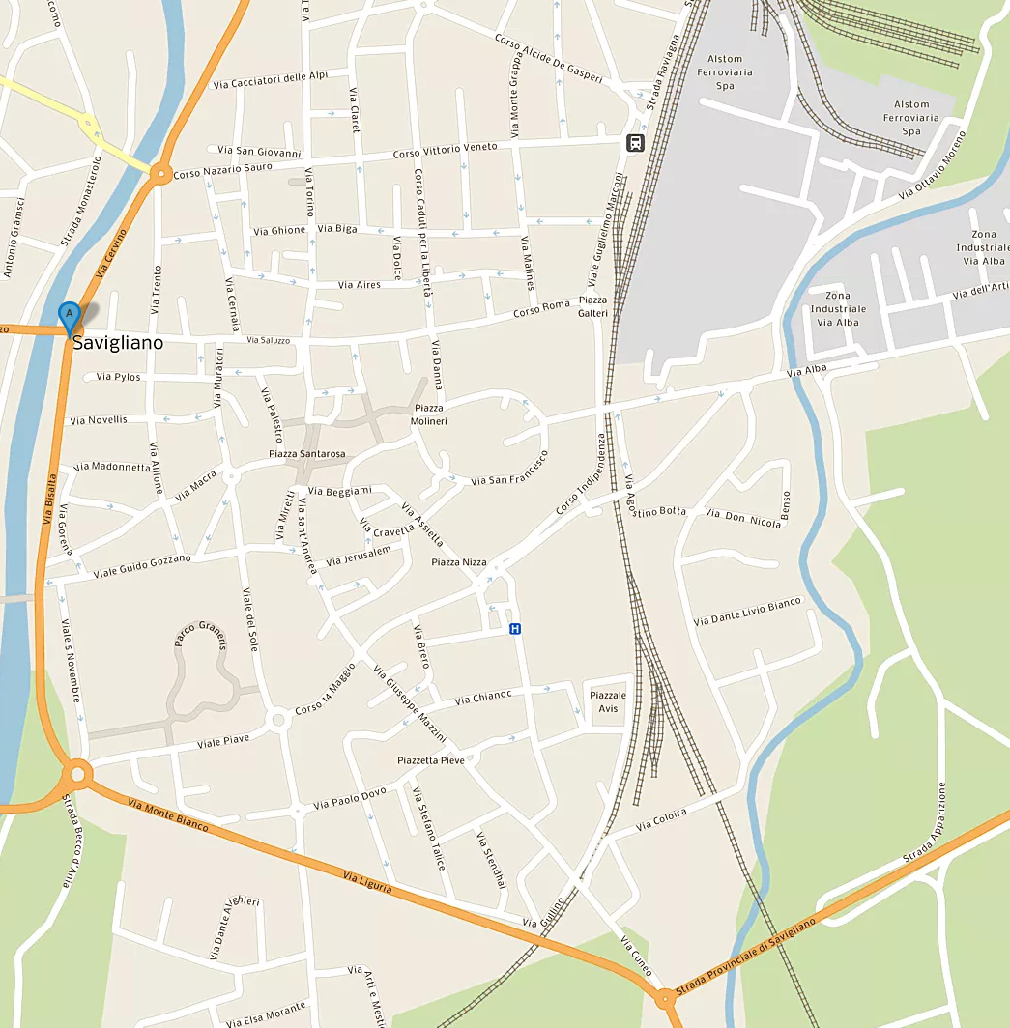***Palazzo Municipale, Sala Consiglio piano 1°, C.so Roma n. 36, Savigliano***

P

**Comune di Savigliano**

P